成都市律师协会
年度考核系统用户手册
成都市律师协会
（分会工作站版）
目录

一、业务流程 3
二、操作指南 4
2.1分会工作站操作指南 4
2.1.1登录成都市律师综合管理信息系统 4
2.1.2分会工作站受理律所、律师 4

一、业务流程

二、操作指南

2.1分会工作站操作指南

2.1.1 登录成都市律师综合管理信息系统
分会工作站用户打开360极速浏览器，输入成都市律师综合管理信息系统网址（http://cd.oa.acla.org.cn/login.jsp），分会工作站用户登录账号为分会工作站名称，名称如下（锦江分会、青羊分会、武侯分会、金牛分会、成华分会、高新分会、天府新区分会、龙泉驿分会、温江分会、青白江工作站、新都分会、双流分会、郫都分会、都江堰分会、崇州工作站、大邑工作站、蒲江工作站、邛崃工作站、彭州分会、新津工作站、金堂工作站、简阳分会）
初始密码：请联系协会获得初始密码。如遗忘密码，请联系市律协查询密码或致电上海同道信息技术有限公司（400-920-0247）重置密码。

2.1.2分会工作站受理律所、律师
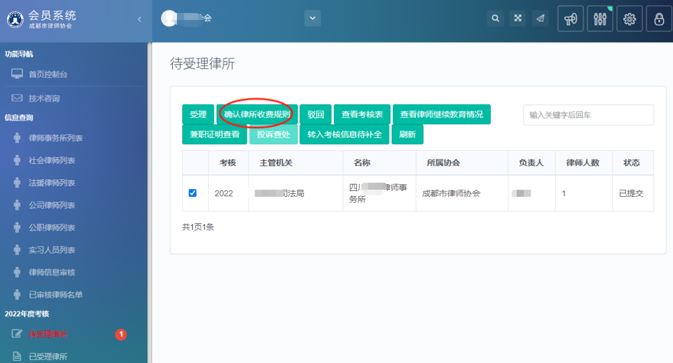
（1）受理律所考核表前，需先“确认律师收费标准”律所收费标准。

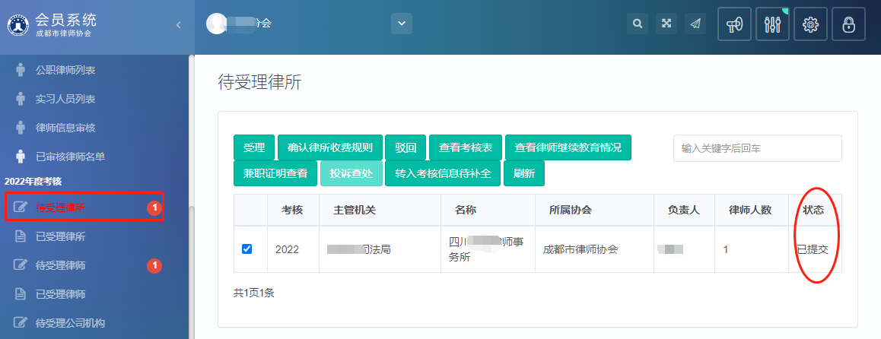
（2）点击“2022年度考核”菜单中，在“待受理律所”中可显示属于该分会工作站区域的律所已提交的考核表，在此处选中律所，进行“受理”或“驳回”的操作。也可查看律所提交的考核表，以及该所中律师上传的“培训证明材料”如图所示。

受理：要上传至少三张现场图片，如下图所示。
若点击驳回，则在律师事务所首页控制台可以查看到被驳回的报表以及驳回原因。
兼职证明查看：查看兼职机构开具的律师兼职证明。
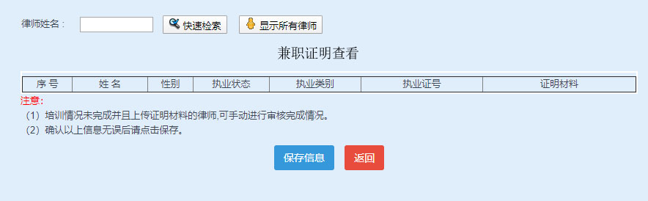

查看律师继续教育情况：培训情况未完成并且上传证明材料的律师,可手动进行审核完成情况。
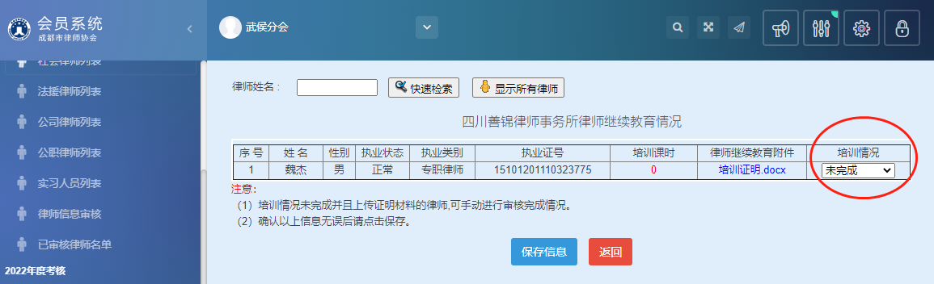

投诉查处：查看惩罚信息详情。
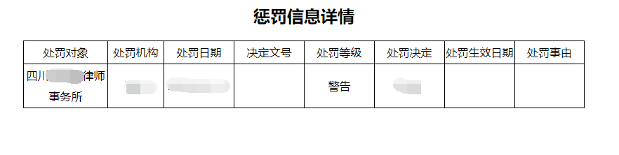
查看考核表：可直接查看律所年度考核登记表详情，并进行打印。
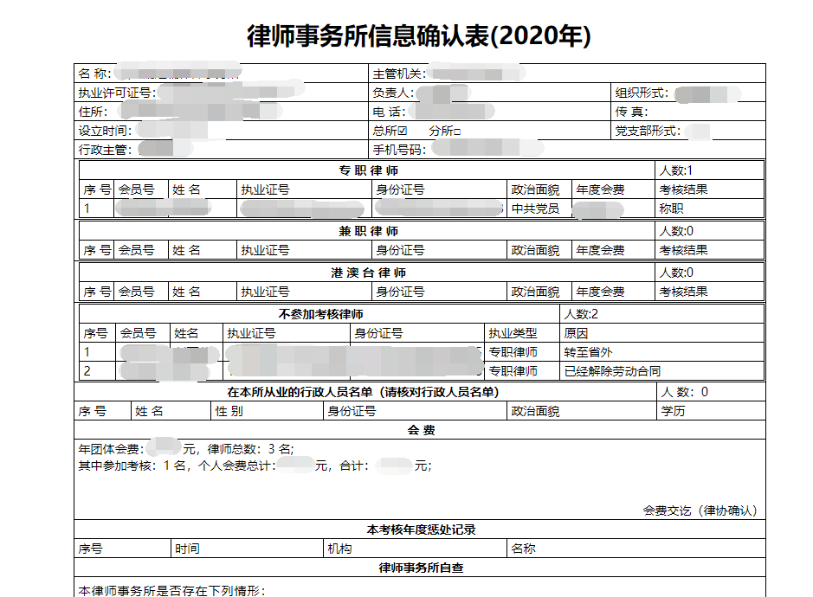
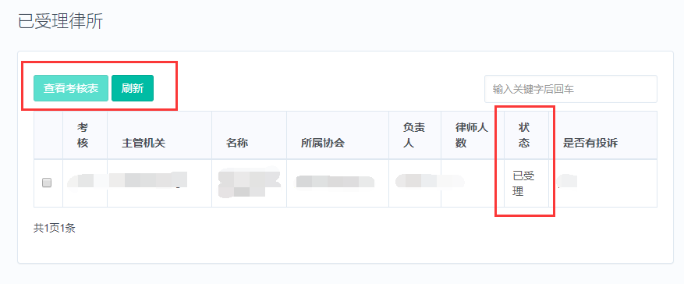
受理后的律所会出现在“已受理律所”中，如下图所示。

（3）在此两栏中会显示“待受理律师”与“已受理律师”，律所被受理后，所内律师也会被受理。也可以在“待受理律师”下单独对律师进行受理，填写意见后点击“受理”，如下图：
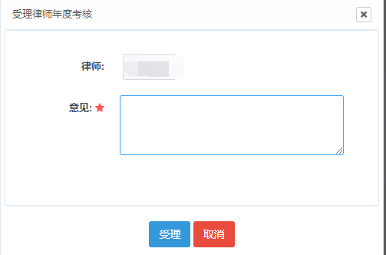
受理后的律师会出现在“已受理律师”中，如下图所示。
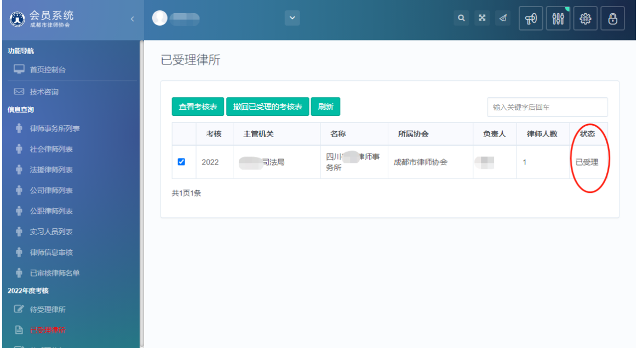

（4）分会可撤回已受理律所信息确认表（包括两公一法机构）：分会受理律所信息确认表后，在市律协未审核的情况下，分会可以撤回已受理律所信息确认表，该律所流程回到初始状态。
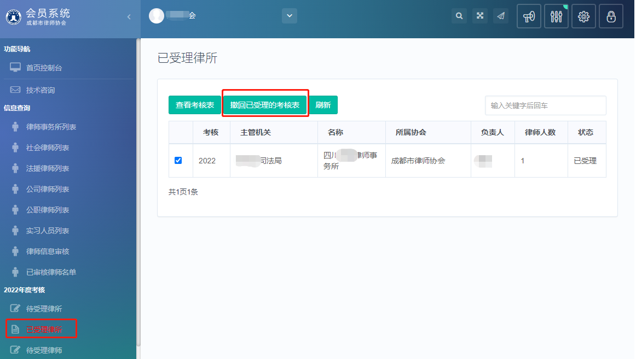

2.1.3查询打印
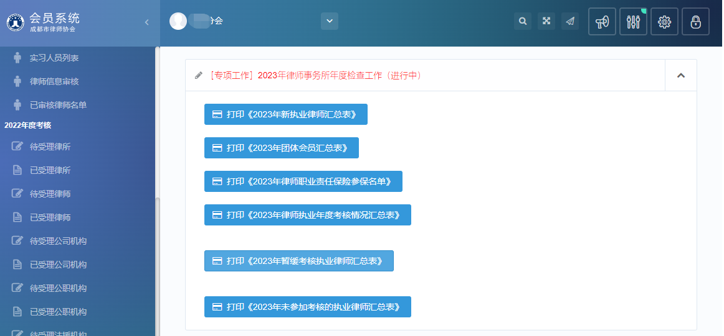

3.年检更新内容
3.1.1 2023年两公一法与专兼职律师一样，纳入分会工作站审核流程。
3.1.2 2023年分会工作站新增撤回已受理机构考核表功能。

